Nyhetsbrev 4, HT-24

för Mödrars bön i Sverige

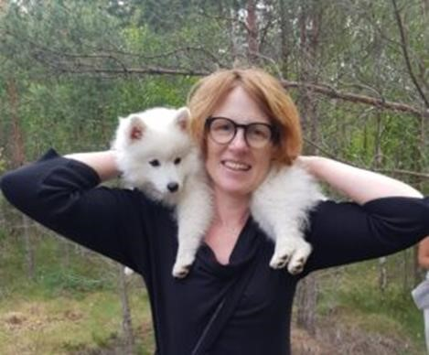

Jag heter Elsa och är den tredje medlemmen i Core Team. Jag är mor till fem barn och lever ensam sedan 10 år då min man lämnade familjen. Under 23 år har jag bett i en Mödrars bön-grupp. Det är ett enormt privilegium att ha fått gruppens stöd och gemenskap under barnens hela uppväxt. I Core Team är min främsta uppgift att vara co-ordinatorn Jeannes Prayer partner. Jag ber alltså dagligen för Jeanne och särskilt inför en händelse eller uppdrag för Mödrars bön. Jag har också ansvar för Förebedjarna. Det har även fallit på min lott att översätta texter och sånger från engelska, eftersom jag är den enda med svenska som modersmål. Med tanke på hur dålig min engelska är, ser jag det som ett utslag av Guds humor – hur Han med förkärlek väljer ut det ynkligaste lilla redskap att utföra Hans verk. Jag bad också i flera år om någon som kunde spela gitarr. Resultatet? Nej, vi fick ingen gitarrist, men jag fick en gitarr… Det var bara att börja lära sig några ackord! Att överlåta hela sitt liv till Herren och Hans vägledning är ett spännande äventyr!

|  |  |  |
| --- | --- | --- |
| Tre dagars bön | 27-29 september: | Fredag: 1 Joh 1:9  Lördag: Ef 6:12  Söndag: Ps 100:4-5 |
|  | 25:27 januari 2025: | Fredag: Ps 51:10 |
|  |  | Lördag: 2 Kor 10:3-5 |
|  |  | Söndag: 1 Krön 16:8-10 |
|  |  |  |
|  | 29-31 mars 2025 | Fredag: Ef 4:22-24 |
|  |  | Lördag: Ps 10:17-18 |
|  |  | Söndag: Jes 12:4-5 |

**Lördagen den 14 september anordnar vi Mödrars böns pilgrimsvandring, med temat:**

# ”Om vi vandrar i ljuset, då har vi gemenskap med varandra”

Vi börjar efter mässan i S:ta Eugenia kl 10:30. Vandringen kommer att gå längs Djurgårdsbrunnsviken, med meditation, rosenkransbön, sång och förtäring av medhavd matsäck. Vi avslutar c:a kl 15 i Marie Bebådelse kyrka med Barmhärtighetens rosenkrans. Sträckan är c:a 8 km. Välkomna att vara med! Anmäl deltagande före den 12 september till sweden@mothersprayers.org Hoppas vi ses! Glöm inte matsäck och rosenkrans!

*

Vi minns

**SANDRA,**

medgrundare till Mödrars Bön, som avlidit i Herren.

Må hon vila i frid!

*

Vi skickar ut detta nyhetsbrev två gånger per år, en gång inför våren och en gång inför hösten, för att berätta om vad som händer här i Sverige och i Mothers prayers i Star House i England och nyheter från Mödrars bön på andra håll i världen. Vi skickar det till dig som är med i Mödrars bön, i en grupp eller som förebedjare och till dem som givit oss sin mejladress för att de är intresserade av att veta mer.

# Varma hälsningar i Kristus

Jeanne, Susanna och Elsa

Core team, Mödrars bön i Sverige